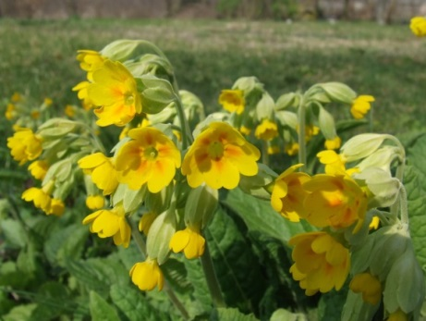
HA TAVASZ, AKKOR KIKELET!
A tavaszi kankalin (Primula Veris)
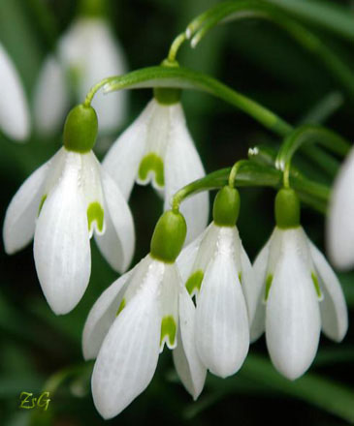
Március végétől virágzik sziklagyepeken, erdei tisztásokon, erdőszéleken, réteken, törmelékes lejtőkön. Gyakori vadvirág, nem védett. Gyógynövény, gyökerét használják fel köhögéscsillapító teákba. A sárga, ötszirmú virágok kellemes illatúak, minden szirmon látható egy narancssárga torokfolt, ezek nem érnek össze, nem alkotnak gyűrűt.
A Hóvirág (Galanthus)
A hóvirágok élőhelyei az üde, vagy félszáraz lombos erdők, mediterrán és alhavasi cserjések, ritkábban fenyvesek.
Földalatti raktározó szerve az 1-2 cm átmérőjű hagyma, amelyből két levél hajt ki - fajtól függően - az ősz, vagy a tél végén. A hagymából egy virágzó szár nő ki, amely egy virágot hordoz. A virág jellegzetessége a három, nagy, hófehér külső lepellevél (a köznyelvben "szirom"), és az ugyancsak három, kisméretű, belső lepellevél, amelyek zöld foltokat, vagy rajzolatokat viselnek.
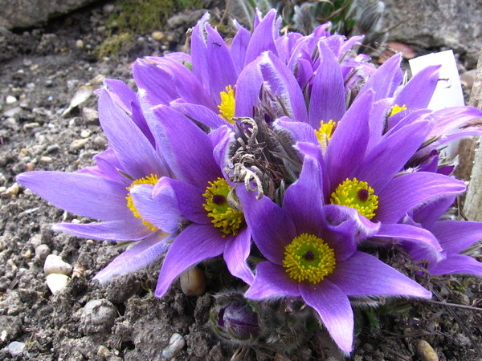
A leánykökörcsin (Pulstatilla grandis)
Március-áprilisban nyíló virágai kékesibolya színűek, élénksárga porzókkal. A felálló kehelyszerű virágot, mely borús időben gyakran bókol, alul sallangos murvalevelek veszik körbe, hat, 4–5 cm hosszú kékeslila csészelevél díszíti. A szár csak a virágzás vége felé nyúlik meg, ekkor jelenik meg rajta a 3 örvösen álló, gallérozó fellevél, 2–8 mm-es, behajlított, keskeny sallangokkal. A terméskék egymagvúak, tollasak. A ifejlett növény 10–40 cm-re nő meg. Sztyepperéteken, szikla- és pusztafüves lejtőkön, erdőspuszta-réteken fordul elő.
HA TAVASZ AKKOR KIKELET!
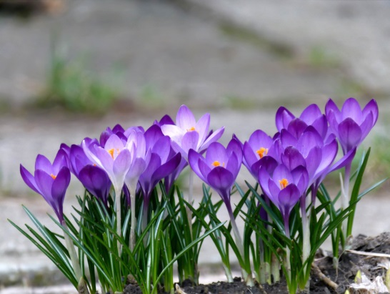
A Sáfrány (Crocus)
A Kárpát-medencében őshonos fajok kora tavasszal, a régebben fűszerként termesztett valódi vagy jóféle sáfrány (C. sativus) ősszel virágzik. A kerti dísznövényként használt sárga virágú sáfrányok az aranysáfrány (C. flavus), míg a fehér és lila virágúak a kerti sáfrány (C. vernus) nemesített fajtái. A felépítésükben hasonló kikericsfajok ősszel virágoznak, a szintén kora tavasszal virágzó egyhajúvirág levelei vaskosabbak és szélesebbek, így a sáfrányok nemigen téveszthetők össze más növényekkel.
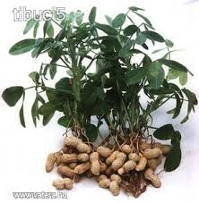
A Földimogyoró. (Arachis hypogaea) Melegigényes növény, kedveli a napfényt. Már gyenge árnyékban mattá válnak zöld levelei. Vízigénye közepes és változó. Homokos talajok megfelelők a számára, nem igényel sok tápanyagot. A növény érdekessége, hogy a virágok megtermékenyülés után a földbe húzódnak és ott nevelik magvaikat. Többször töltögetni kell, mint a burgonyát.

KÉSZÍTETTE: KÜZMÖS IMRE FARKAS 5B

